2023年宿迁市12315平台投诉举报咨询数据分析报告

  - 一、平台接收投诉、举报、咨询情况
2023年，江苏省宿迁市12315平台共接收各类投诉举报咨询9.86万件，同比上升32.19%，环比上升32.19%。其中，投诉4.70万件，同比上升43.23%，占比47.68%;举报1.88万件，同比降低27.49%，占比19.04%;咨询3.28万件，同比上升106.75%，占比33.28%;市场监管部门共为消费者挽回经济损失388.21万元，罚没金额25.30万元。
类型 | 2023年(件) | 去年2022年(件) | 同比（%）
投诉 | 47011 | 32823 | ↑43.23%
举报 | 18777 | 25897 | ↓27.49%
咨询 | 32816 | 15872 | ↑106.75%
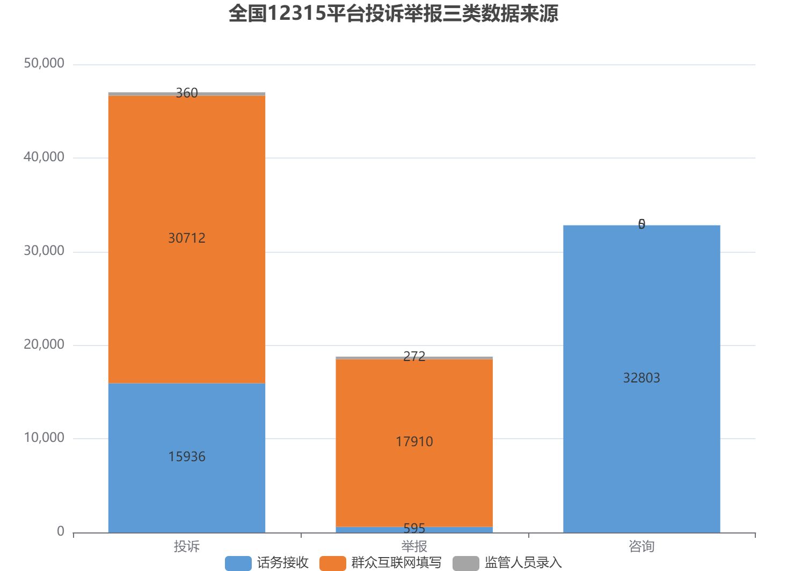
  - 二、投诉情况分析

2023年，江苏省宿迁市12315平台共接收投诉4.70万件，受理3.60万件；调解成功1.12万件，调解成功率31.65%；办结4.66万件。
从平台三大数据来源来看，话务接收1.59万件，占比33.90%；群众互联网填写3.07万件，占比65.33%；监管人员录入（邮箱、来函、其他部门转办等）360件，占比0.77%；

类型 | 2023年(件) | 去年同时期 | 同比(%)
接收量 | 47011 | 32823 | ↑43.23%
受理量 | 35993 | 23136 | ↑55.57%
调解成功量 | 11300 | 5432 | ↑108.03%
已办结 | 46568 | 30995 | ↑50.24%

- 从投诉问题来看，投诉受理量较大的问题主要有：质量(1.02万件)、食品安全(6579件)、其他投诉问题(5802件)、售后服务(4321件),合计占比74.94%。增长较快的问题有专利(上升300%)、不正当竞争(上升265.41%)、地理标志(上升240%)、检验检测(上升197.12%)、商标(上升171.14%)。
投诉问题类别TOP5
序号 | 投诉问题类别 | 投诉受理量（件）
1 | 质量 | 10,269
2 | 食品安全 | 6,579
3 | 其他投诉问题 | 5,802
4 | 售后服务 | 4,321
5 | 不正当竞争 | 3,106
- 从商品投诉来看，投诉受理量较大的商品主要有：食品(7852件)、家居用品(5298件)、其他商品(2076件)、服装、鞋帽(2058件),合计占比54.25%。增长较快的商品有救生设备(上升866.67%)、纤维及其制品(上升267.86%)、计量器具(上升240%)、文化、运动用品(上升194.06%)、布料、毛线(上升190.48%)。
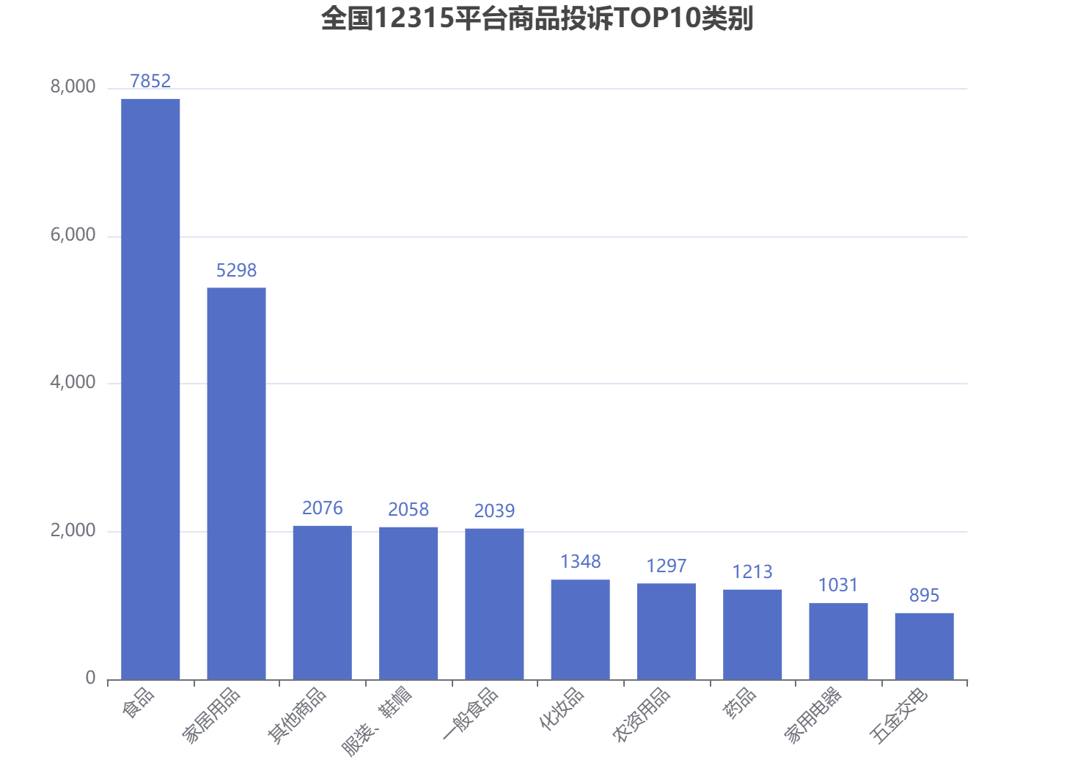
（三）从服务投诉来看，投诉受理量较大的服务主要有：其他服务(538件)、教育、培训服务(486件)、餐饮和住宿服务(407件)、销售服务(381件),合计占比43.88%。增长较快的服务有互联网服务(上升259.21%)、专业技术服务(上升208.97%)、停车服务(上升166.67%)、美容、美发、洗浴服务(上升155.65%)、洗涤、染色服务(上升145.61%)。
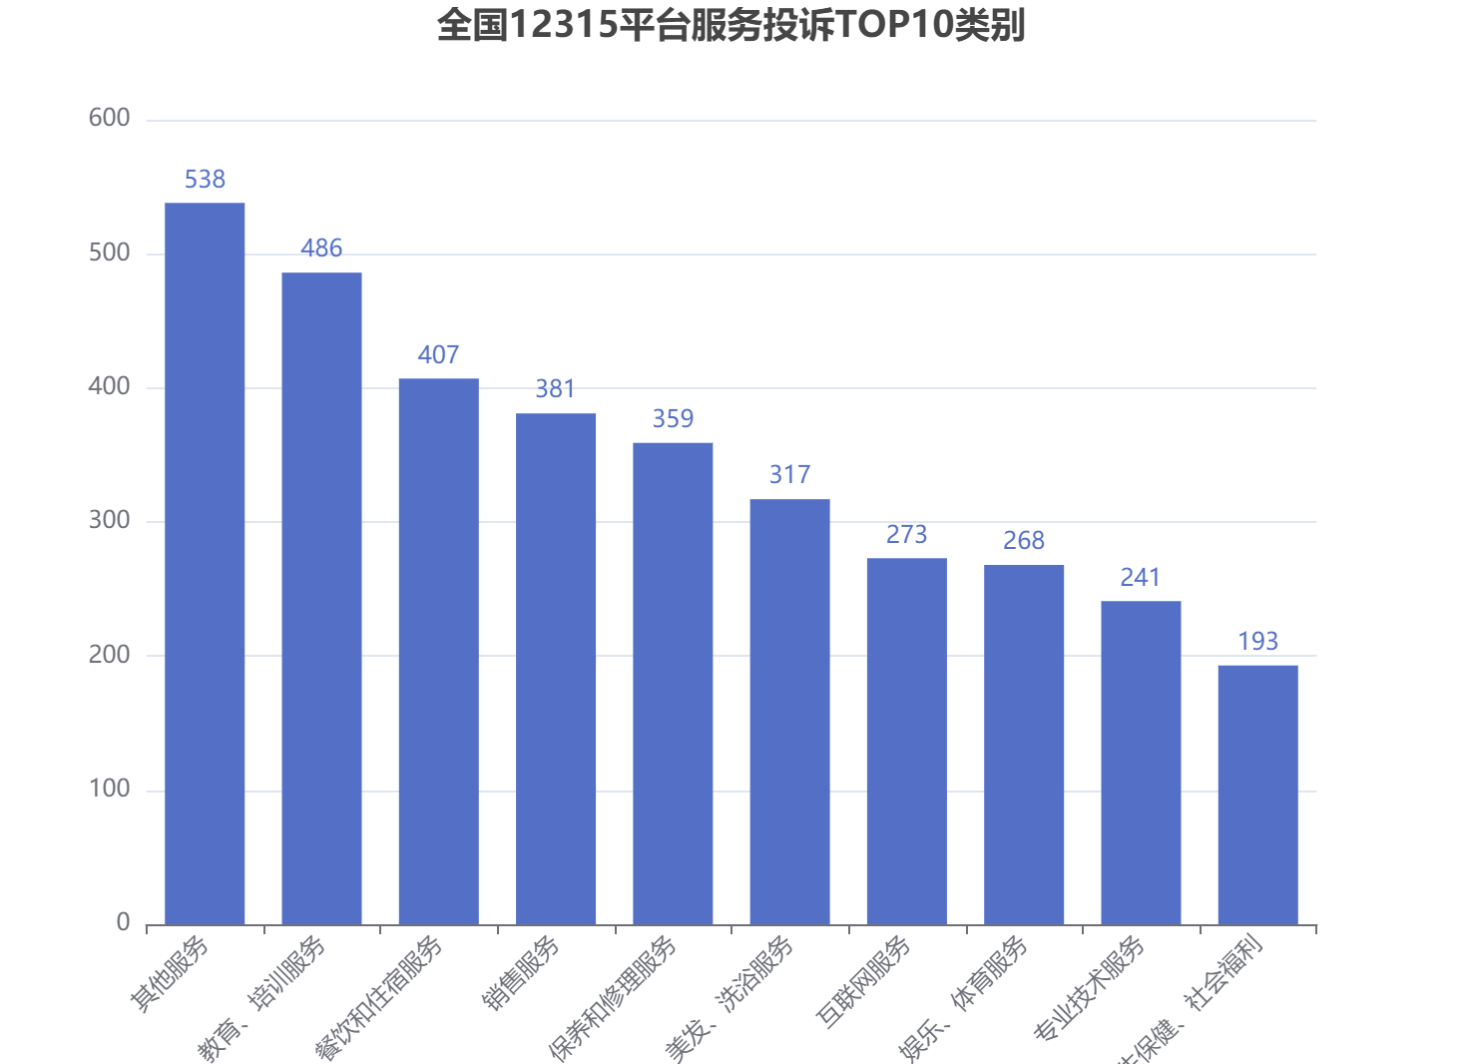
（四）从投诉的地区来看，投诉量较大的主要有：沭阳县（1.26万件）、宿豫区（5842件）、宿城区（5066件）、泗洪县（3273件）、合计占比87.17%。增长较快的县区有:泗洪县(上升100.31%)、开发区综合执法局(上升49.51%)、洋河新区(上升36.32%)、湖滨新区(上升35.71%)、宿城区(上升30.77%)、
序号 | 地区 | 投诉  接收量 | 投诉接收量  同比 | 投诉  受理量 | 投诉受理量同比
1 | 沭阳县 | 12,612 | ↑25.96% | 14,928 | ↑46.35%
2 | 宿豫区 | 5,842 | ↓16.96% | 4,150 | ↑14.04%
3 | 宿城区 | 5,066 | ↑30.77% | 6,526 | ↑71.65%
4 | 泗洪县 | 3,273 | ↑100.31% | 4,538 | ↑117.03%
5 | 泗阳县 | 2,017 | ↑24.66% | 2,815 | ↑62.91%
6 | 开发区综合执法局 | 761 | ↑49.51% | 1,280 | ↑72.97%
7 | 洋河新区市场监督管理局 | 548 | ↑36.32% | 1,017 | ↑122.54%
8 | 湖滨新区市场监督管理局 | 418 | ↑35.71% | 539 | ↑35.09%
9 | 苏宿工业园区市场监督管理局 | 201 | ↑28.03% | 165 | ↑161.9%
10 | 合计 | 30,738 | -- | 35,958 | --

  - 三、举报情况分析
2023年，江苏省宿迁市12315平台共接收举报1.88万件，同比降低27.49%。其中，核查1.90万件，同比降低25.9%，按期核查率99.94%，立案3096件，同比降低33.78%；办结1.96万件，同比降低21.23%，按时办结率99.94%。
类型 | 2023年(件) | 去年同时期
接收量 | 18777 | 25897
核查量 | 18988 | 25624
立案量 | 3096 | 4675
（一）从举报问题来看，举报量较大的问题主要有：广告违法行为(7771件)、不正当竞争行为(3375件)、侵害消费者权益行为(2074件)、食品安全违法行为(1303件),合计占比77.35%。增长较快的问题有地理标志违法行为(上升2100%)、计量违法行为(上升557.14%)、标准化违法行为(上升332.14%)、化妆品问题(上升248%)、不正当竞争行为(上升160.42%)。
序号 | 举报问题类别 | 举报  接收量 | 举报  核查量 | 立案量 | 办结量
1 | 广告违法行为 | 7,771 | 7,863 | 1,177 | 8,050
2 | 不正当竞争行为 | 3,375 | 3,277 | 606 | 3,701
3 | 侵害消费者权益行为 | 2,074 | 2,082 | 277 | 2,091
4 | 食品安全违法行为 | 1,303 | 1,273 | 314 | 1,265
5 | 产品质量违法行为 | 1,131 | 1,233 | 194 | 1,278
（二）从举报商品来看，举报量较大的商品主要有：家居用品(4960件)、食品(3511件)、农资用品(1412件)、化妆品(1367件),合计占比66.09%。增长较快的商品有智能设备(上升325%)、计量器具(上升166.67%)、纤维及其制品(上升150%)、救生设备(上升150%)、房屋(上升132.56%)。
举报商品TOP5类别
序号 | 商品类别 | 举报  接收量
1 | 一般食品 | 203
2 | 食品 | 3,511
3 | 烟 | 26
4 | 药品 | 1,099
5 | 医疗器械 | 315
- 从举报服务来看，举报量较大的服务主要有：卫生保健、社会福利(349件)、销售服务(175件)、美容、美发、洗浴服务(163件)、其他服务(159件),合计占比48.23%。增长较快的服务有公用事业服务(上升500%)、旅游服务(上升400%)、制作、保养和修理服务(上升281.82%)、社会团体服务(上升257.14%)、销售服务(上升173.44%)。
举报商品TOP5类别
序号 | 服务类别 | 举报  接收量
1 | 餐饮和住宿服务 | 119
2 | 旅游服务 | 5
3 | 电信服务 | 22
4 | 互联网服务 | 130
5 | 美容、美发、洗浴服务 | 163
（四）从举报的地区来看，投诉量较大的县区主要有：沭阳县（1.03万件）、泗洪县（2315件）、宿城区（2186件）、宿豫区（1305件）、合计占比90.18%。增长较快的县区有:泗洪县(上升39.21%)、苏宿工业园区(上升14.06%)、洋河新区(上升7.54%)、泗阳县(上升6.36%)、宿城区(上升3.8%)、
序号 | 地区 | 举报  接收量 | 举报量  同比 | 占比 | 立案量 | 立案量  同比
1 | 沭阳县 | 10,353 | ↓29.48% | 57.78% | 1,471 | ↓40.92%
2 | 泗洪县 | 2,315 | ↑39.21% | 12.92% | 103 | ↑90.74%
3 | 宿城区 | 2,186 | ↑3.8% | 12.20% | 391 | ↓32.7%
4 | 宿豫区 | 1,305 | ↓31.68% | 7.28% | 636 | ↓42.65%
5 | 泗阳县 | 820 | ↑6.36% | 4.58% | 156 | ↑87.95%
6 | 洋河新区市场监督管理局 | 428 | ↑7.54% | 2.39% | 139 | ↓12.58%
7 | 开发区综合执法局 | 301 | ↓26.59% | 1.68% | 153 | ↑131.82%
8 | 湖滨新区市场监督管理局 | 137 | ↓47.91% | 0.76% | 40 | ↓68.5%
9 | 苏宿工业园区市场监督管理局 | 73 | ↑14.06% | 0.41% | 6 | ↑20%
10 | 合计 | 17,918 | -- | 100% | 3,095 | --

  - 四、咨询情况分析
2023年，江苏省宿迁市12315平台共接收咨询3.28万件，同比上升106.75%，环比上升106.75%。从平台三大数据来源来看，话务接收3.28万件，占比99.96%；群众互联网填写0件，占比0%；监管人员录入（邮箱、来函、其他部门转办等）5件，占比0.02%；
